A5-景区导览服务 AI 数字人



灵山胜境

产品部署和使用手册 v 1.0

团 队: 灵导者队

指导教师： 张鹏程

2026 年 7 月

目录
1 产品概述 1
1.1 编写目的 1
1.2 产品简介 1
1.3 功能特性 1
1.4 系统架构 2
1.5 运行环境要求 3
2 快速部署指南 3
2.1 部署方案总览 3
2.2 环境准备 4
2.2.1 安装 Python 和 Node.js 4
2.2.2 获取项目代码 4
2.2.3 申请 DeepSeek API 密钥 4
2.2.4 HTTPS 与麦克风权限说明 5
2.3 方案A：本地开发部署（推荐） 5
2.3.1 后端部署 5
2.3.2 前端部署 6
2.3.3 首次初始化 7
2.4 方案 B ：Docker 容器化部署 8
2.4.1 安装 Docker 8
2.4.2 创建环境变量文件 8
2.4.3 构建并启动 8
2.4.4 访问服务 9
2.4.5 数据持久化说明 9
2.5 方案 C ：含 3D 数字人的完整部署 9
2.5.1 安装 Conda 环境 9
2.5.2 克隆并安装 OpenAvatarChat 10
2.5.3 配置文件复制与说明 10
2.5.4 启动并验证 11
2.6 部署验证清单 12
3 详细部署配置 13
3.1 后端配置详解 13
3.1.1 环境变量参考表 13
3.1.2 Whisper 语音识别模型配置 13
3.1.3 TTS 声线配置 13
3.2 知识库配置 14
3.2.1 向量数据库初始化 14
3.2.2 自定义知识库导入 14
3.3 3D 数字人配置（OAC） 14
3.3.1 OAC 配置文件详解 14
3.3.2 角色联动机制 15
3.4 数据库配置 15
4 系统使用指南 — 游客端 16

4.1 系统访问与登录 16
4.1.1 浏览器访问 16
4.1.2 用户注册与登录 16
4.2 景区导览 16
4.2.1 景点查看 16
4.3 智能问答 17
4.3.1 文本问答 17
4.3.2 语音问答 18
4.3.3 典型问题示例 19
4.4 AI 数字人交互 19
4.5 路线推荐 20
4.6 个人中心 21
5 系统使用指南 — 管理后台 22
5.1 访问入口 22
5.2 数据大屏 23
5.3 知识库管理 23
5.4 数字人形象管理 24
5.5 游客管理与反馈报告 24
6 系统运维与维护 25
6.1 数据备份与恢复 25
6.2 服务管理 25
6.3 性能监控 25
7 常见问题与故障排除 26
7.1 部署问题 26
7.2 运行时问题 26
7.3 局域网访问配置 26
8 最佳实践与性能优化 26
8.1 部署环境选型建议 26
8.2 性能调优 27
8.3 安全建议 27
附录 28
附录 A ：环境变量完整参考表 28
附录 B ：API 接口参考手册 28
附录 C ：端口一览表 28
附录 D ：4 位 AI 导游角色配置卡 29

1 产品概述

1.1 编写目的

本手册为AI 数字人智能导游系统的部署和使用提供完整技术指导。系统以无锡灵山胜境为示范景区，集成 RAG 知识库、DeepSeek 大模型、魔珐星云数字人、语音交互、高德地图等技术，为游客提供智能问答、游园地图导览、智能路线定制、景点评价打卡、数字人讲解等服务。
本手册面向两类读者：① 系统部署人员（第 2、3 章），提供从环境准备到服务上线的完整部署流程；② 系统使用人员（第4、5 章），提供游客端和管理后台的详细操作指南。

1.2 产品简介

AI 数字人智能导游系统是一款面向智慧景区的多模态交互导览平台。系统针对当前景区导览服务中导游资源稀缺、信息单向传递、缺乏情感连接、管理盲区等痛点，利用魔珐星云 AI 数字人技术构建 7 ×24 小时在线的智能导游服务。游客可通过手机或终端设备与数字人进行语音/文本交互，获得个性化游览体验，并可使用游园地图、智能定制、景点评价打卡等功能；管理方可通过后台数据大屏掌握运营状况，实现科学决策。

1.3 功能特性
游客端功能：
1. 云端伴游：魔珐星云数字人（导游小文/小云/小灵）口型同步播报、流式问答、快捷提问、语音输入
2. 游园地图：高德地图景点定位、AMap.Walking 步行路径规划、路线卡片、景点语音讲解
3. 智能定制：根据游览时长/主题/节奏/人群偏好生成专属路线
4. 胜境风物：景点探索、游客评价、打卡分享
5. 首页：实景大图轮播、开放时间/门票/活动信息滚动条、服务入口卡片、实时天气
管理后台功能：

1. 数据大屏：实时展示服务人次、服务游客数、7 日趋势、各景点对话量和热门问题
2. 知识库管理：知识条目的增删改查、docx/txt 文档上传解析、一键导入示例资料
3. 游客内容管理：景区管理、游客评价管理、游客打卡管理和满意度反馈报告

灵导者队 部署和使用手册 灵山胜境
系统采用前后端分离架构，结合大模型API、向量数据库、魔珐星云数字人引擎、高德地图等外部服务，整体架构如下：
功能模块 | 核心能力 | 技术实现
数据大屏 | 今日/本周服务人次、热门问答、7 天趋势 | FastAPI + ECharts
知识库管理 | 增删改查知识条目，一键导入.docx 资料 | ChromaDB + Document Parser
数字人形象 | 4 角色可视化切换 ，对话提示词+TTS+形象联动 | 数字人配置引擎
游客管理 | 注册游客列表，对话统计分析 | SQLAlchemy ORM
反馈报告 | 满意度统计，每日趋势，关注点分析 | 数据分析 + 可视化

1.4 系统架构
系统采用前后端分离架构，结合大模型API、向量数据库、魔珐星云数字人引擎、高德地图等外部服务，整体架构如下：
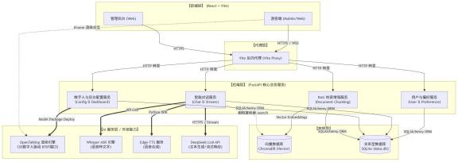
图 1.4.1 系统整体架构图技术栈汇总表：
层级 | 技术选型 | 版本 | 用途
前端框架 | React + TypeScript + Vite | React 18 / Vite 5 | SPA 用户界面
UI组件库 | Ant Design | 5.x | 界面组件与交互
后端框架 | Python FastAPI + Uvicorn | FastAPI 0.110+ | RESTful API 服务
数据库 | SQLite +  SQLAlchemy ORM | SQLAlchemy 2.0 | 业务数据持久化
向量数据库 | ChromaDB | 0.5+ | 知识库向量检索
Embedding 模型 | text2vec-base- chinese | shibing624 | 文本向量化(768 维)
大语言模型 | DeepSeek API | deep seek-chat | 智能问答与推理
语音识别 | faster-whisper | base | 语音输入转文字
语音合成 | Edge-TTS | Web API | 文字转语音播报
数字人引擎 | 魔珐星云 Web SDK | 最新版 | 数字人形象渲染、口型同步播报
地图服务 | 高德地图 JS API | 1.x | 景点定位、路线绘制、步行路径规划
数据流说明：用户通过语音或文本输入问题 → 前端发送请求到后端 → 后端调用RAG 检索知识库 → 将检索结果与问题拼接为 Prompt → 调用DeepSeek API 生成回答 → 通过 TTS 合成语音 → 驱动魔珐星云数字人口型同步播报 → 返回结果给前端展示。

数据流说明：用户通过语音或文本输入问题 → 前端发送请求到后端 → 后端调用RAG 检索知识库 → 将检索结果与问题拼接为 Prompt → 调用DeepSeek API 生成回答 → 通过 TTS 合成语音 → 驱动魔珐星云数字人口型同步播报 → 返回结果给前端展示。

1.5 运行环境要求
硬件最低配置：

资源项 | 最低配置 | 推荐配置
CPU | 4 核 2.0GHz | 8 核 2.5GHz+
内存 | 8GB | 16GB+
磁盘 | 10GB 可用空间 | 20GB SSD+
GPU（可选） | 无需独立 GPU | NVIDIA GTX 1060+
网络 | 公网访问 DeepSeek API、魔珐星云数字人服务 | 100Mbps+ 低延迟
软件依赖：

软件 | 最低版本 | 说明
Python | >= 3.10 | 后端运行环境
Node.js | >= 18 | 前端构建与运行
npm | >= 9 | Node 包管理
Docker（可选） | 24+ | 容器化部署
Docker Compose（可选） | V2 | 容器编排
Conda（可选） | 任意 | Python 虚拟环境（项目使用 venv，Conda 为可选项）
网络要求：系统需要访问 DeepSeek API (api.deepseek.com) 进行大模型推理，首次运行需下载 Embedding 模型 (~400MB)，之后可切换为离线模式。

2 快速部署指南

2.1 部署方案总览
根据使用场景和需求不同，提供三种部署方案：

方案 | 适用场景 | 复杂度 | 包含组件
方案 A：本地开发部署 | 开发调试、本地演示 | ★☆☆ | 后端 + 前端 + 知识库
方案 B：Docker 容器化部署 | 服务器部署、团队协作 | ★★☆ | 后端 + 前端（容器化）
方案 C：魔珐星云数字人配置 | 完整功能体验、展览展示 | ★★☆ | 方案 A/B + 魔珐星云 SDK 配置

2.2 环境准备

2.2.1 安装 Python 和 Node.js
从官方网站下载并安装：
Python 3. l0+：https://www.python.org/downloads/ Node.js l8+：https://nodejs.org/
安装完成后，在终端验证：
python --version node --version
npm --version

2.2.2 获取项目代码
将项目代码复制到本地目录：

AI 数字人导游系统-核心代码包/├── backend/ # 后端服务├── frontend/ # 前端应用├── frontend/.env # 前端环境变量（魔珐星云 App ID/Secret 等）├── docker-compose.yml├── 示范景区公开资料包/ └── README.md

2.2.3 申请 DeepSeek API 密钥
系统核心对话能力依赖 DeepSeek 大模型，需提前申请API密钥：
. 访问 https://platform.deepseek.com/api_keys 注册账号
. 创建API Key 并充值（初始注册赠送一定额度）
. 将密钥保存备用，后续配置到.env 文件中

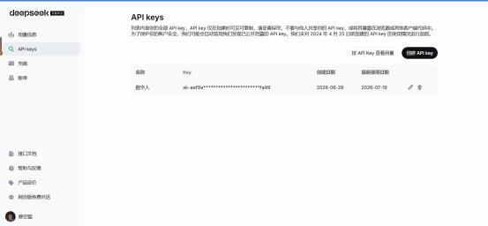

图 2.2.1 DeepSeek 平台 API 密钥申请页面截图

2.2.4 HTTPS 与麦克风权限说明
系统语音交互功能需要浏览器麦克风权限，而浏览器要求页面必须在 HTTPS 环境下才能启用麦克风。项目已预置 Vite 自签名 SSL 插件，启动后自动支持 HTTPS。

2.3 方案 A：本地开发部署（推荐）

2.3.1 后端部署
步骤 1：创建 Python 虚拟环境
cd backend
python -m venv venv # Windows:
venv\Scripts\activate # Mac/Linux:
source venv/bin/activate
步骤 2：安装依赖
pip install -r requirements.txt
步骤 3：配置环境变量
cp .env.example .env
编辑 .env 文件，填入 DeepSeek API 密钥：
DEEPSEEK_API_KEY=sk-your-api-key-here # 必填
# DEEPSEEK_MODEL=deepseek-chat # 可选
# WHISPER_MODEL=base # 可选
编辑 .env 文件时，请删除 # 注释符号，将密钥填入等号后，不保留空格。
步骤4：启动后端服务
python main.py
步骤 5：验证后端
浏览器访问 http://localhost:8000/docs ，应看到 FastAPI 自动生成的 Swagger 交互式 API 文档页面。

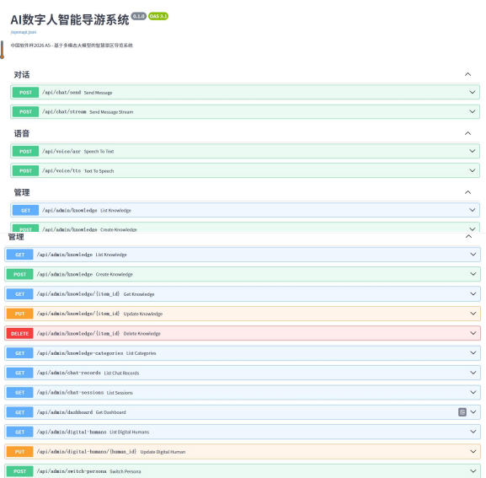

图 2.3.1 后端 Swagger API 文档页面

2.3.2 前端部署
步骤 1：安装依赖
cd frontend
npm install
步骤 2：启动开发服务器
npm run dev
步骤 3：验证前端
浏览器打开 https://localhost:5l73 ，即可看到系统首页。

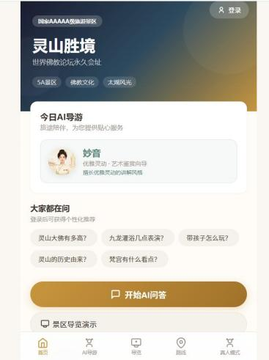

图 2.3.2 系统首页（游客端）截图

2.3.3 首次初始化
首次启动后，需要进行知识库初始化：
. 浏览器访问 https://localhost:5173/admin 进入管理后台
. 在左侧导航栏点击“知识库管理 ”
. 点击“导入示例资料 ”按钮，系统将示范景区资料包解析并存入向量数据库
. 等待导入完成（约 3-5 秒），即可开始使用问答功能

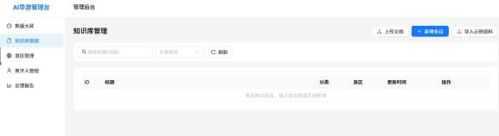
图 2.3.3 管理后台知识库管理页面（导入示例资料）

2.4 方案 B：Docker 容器化部署

2.4.1 安装 Docker

# Windows: 下载 Docker Desktop
# https://www.docker.com/products/docker-desktop/

# Ubuntu:
sudo apt update
sudo apt install docker.io docker-compose-v2 -y sudo systemctl enable docker
sudo systemctl start docker

2.4.2 创建环境变量文件
在项目根目录创建 .env 文件：
DEEPSEEK_API_KEY=sk-your-api-key-here

2.4.3 构建并启动

# 构建并后台启动所有服务docker compose up -d --build

# 查看运行状态
docker compose ps

灵导者队 部署和使用手册 灵山胜境

# 查看实时日志
docker compose logs -f

2.4.4 访问服务
启动后，通过以下地址访问：
服务 | 地址 | 说明
前端页面 | https://localhost:5173 | 游客端 + 管理后台
后端 API | http://localhost:8000 | RESTful API 服务
API 文档 | http://localhost:8000/docs | Swagger 交互文档

2.4.5 数据持久化说明
Docker 部署模式下， 以下数据通过Volume 映射实现持久化：
数据内容 | 宿主机路径 | 说明
SQLite 数据库 | ./backend/data.db | 用户、对话记录等业务数据
向量数据库 | ./backend/chroma_db/ | 知识库向量索引
删除容器时务必先备份 data.db 和 chroma_db 目录，避免数据丢失。

2.5 方案 C：魔珐星云数字人配置
当前系统数字人采用魔珐星云数字人 Web SDK 方案，无需部署本地数字人引擎。只需在魔珐星云平台申请应用并配置前端环境变量即可启用数字人功能。

2.5.1 申请魔珐星云应用
前往魔珐星云数字人平台（https://www.xingyun3d.com）注册账号并创建数字人应用，获取应用的 App ID 与 App Secret。系统内置三个数字人形象：导游小文、导游小云、导游小灵，分别对应三个应用的凭据。
1. 登录魔珐星云数字人平台，创建 3 个数字人应用，分别用于导游小文、导游小云、导游小灵。
2. 在应用详情页获取 App ID 与 App Secret，妥善保存。
3. 无需在本地安装任何数字人引擎或模型文件，数字人形象与语音均由魔珐星云平台云端提供。

#创建虚拟环境

python -m venv .venv
#安装项目依赖（在有 pyproject.toml 的目录下执行)

.venv/Scripts/pip install -e .
#验证
.venv/Scripts/python -c "import chat_engine; print('OK')"

2.5.2 前端环境变量配置
将获取的 App ID 与 App Secret 填入前端环境变量文件 frontend/.env，三个数字人分别对应 VITE_XMOV_APP_ID/SECRET、VITE_XMOV_AVATAR_2_ID/SECRET、VITE_XMOV_AVATAR_3_ID/SECRET。
frontend/.env 配置示例：
VITE_XMOV_APP_ID=导游小文的App_ID
VITE_XMOV_APP_SECRET=导游小文的App_Secret
VITE_XMOV_AVATAR_2_ID=导游小云的App_ID
VITE_XMOV_AVATAR_2_SECRET=导游小云的App_Secret
VITE_XMOV_AVATAR_3_ID=导游小灵的App_ID
VITE_XMOV_AVATAR_3_SECRET=导游小灵的App_Secret
VITE_XMOV_GATEWAY_SERVER=https://nebula-agent.xingyun3d.com/user/v1/ttsa/session
VITE_XMOV_SDK_URL=https://media.xingyun3d.com/xingyun3d/general/litesdk/xmovAvatar@latest.js

2.5.3 数字人会话建立与配置说明
系统通过前端 useXmovAvatar hook 动态加载魔珐星云 Web SDK 并建立数字人会话。配置参数位于 frontend/.env，主要包括：
VITE_XMOV_APP_ID / VITE_XMOV_APP_SECRET — 导游小文应用凭据
VITE_XMOV_AVATAR_2_ID / VITE_XMOV_AVATAR_2_SECRET — 导游小云应用凭据
VITE_XMOV_AVATAR_3_ID / VITE_XMOV_AVATAR_3_SECRET — 导游小灵应用凭据
VITE_XMOV_GATEWAY_SERVER — 魔珐星云会话网关地址
VITE_XMOV_SDK_URL — 魔珐星云 Web SDK 地址

2.5.4 启动并验证
完成配置后，重启前端 dev server 使环境变量生效，即可在云端伴游页面体验数字人功能。
1. 在游客端 https://localhost:5173 进入云端伴游页面。
2. 点击连接按钮，魔珐星云 SDK 加载并建立数字人会话（首次加载需下载形象模型）。
3. 切换导游小文 / 导游小云 / 导游小灵，验证数字人形象与口型同步随之变化。
4. 发送文字或语音问题，验证数字人口型同步播报与流式问答。
启动成功标志：页面显示数字人形象并正常播报，浏览器控制台无鉴权错误。

2.6 部署验证清单
完成部署后，按照下表逐项验证系统功能：
序号 | 验证项 | 预期结果 | 验证方法
1 | 后端服务健康检查 | 返 回  {"status" :"ok"} | 访问 /api/health
2 | API文档可访问 | 显示 Swagger 页面 | 访问 /docs
3 | 前端页面可访问 | 正常加载首页 | 访 问  https://localhost:5173
4 | 用户注册登录 | 手机号注册并登录成功 | 游客端→我的→登录
5 | 智能问答功能 | 输入问题返回合理回答 | 问答页输入景区问题
6 | 语音输入功能 | 语音识别为文字 | 点击语音按钮说话

灵导者队 部署和使用手册 灵山胜境

7 | 语音播报功能 | 回答内容自动播报 | 问答页查看播放状态
8 | 知识库检索 | 管理后台知识条目可见 | 访问 /admin/knowledge
9 | 数据大屏 | 显示统计数据 | 访问 /admin/dashboard
10 | 3D 数字人（可选） | 数字人页面正常渲染 | 访问 /tourist/digital- human

3 详细部署配置

3.1 后端配置详解

3.1.1 环境变量参考表
后端所有配置通过环境变量或 .env 文件管理：
变量名 | 类型 | 默认值 | 说明 | 必填
DEEPSEEK_API_KEY | string | - | DeepSeek API密钥 | ☑
DEEPSEEK_BASE_URL | string | https://api.deepseek.com | API基础地址 | 否
DEEPSEEK_MODEL | string | deep seek-chat | 模型名称 | 否
WHISPER_MODEL | string | base | Whisper 模 型规格 | 否
TTS_VOICE | string | zh-CN-XiaoxiaoNeural | 默认 TTS 声线 | 否

3.1.2 Whisper 语音识别模型配置

模型规格 | 参数量 | 识别精度 | 加载时间 | 适用场景
tiny | 39M | 一般 | ~2 秒 | 低配机器
base | 74M | 良好 | ~3 秒 | 默认配置
small | 244M | 较好 | ~5 秒 | 精度优先
medium | 769M | 优秀 | ~8 秒 | 安静环境
large-v3 | 1550M | 最佳 | ~15 秒 | 高标准演示

3.1.3 TTS 声线配置
系统对话框文字播报使用 Edge TTS 在线语音合成，默认声线为 zh-CN-XiaoxiaoNeural（晓晓）。魔珐星云数字人的人像语音由魔珐星云平台自带，无需额外配置。可用声线如下：
声线名称 | TTS 声线 ID | 风格 | 适用场景 | 适用场景
晓晓（默认） | zh-CN-XiaoxiaoNeural | 热情专业 | 通用导览、默认播报 | 通用导览
云希 | zh-CN-YunxiNeural | 沉稳博学 | 文化讲解 | 文化讲解
晓伊 | zh-CN-XiaoyiNeural | 优雅灵动 | 艺术鉴赏 | 艺术鉴赏
云健 | zh-CN-YunjianNeural | 禅意智慧 | 禅修体验 | 禅修体验

3.2 知识库配置

3.2.1 向量数据库初始化
系统使用ChromaDB 作为向量数据库。预置的 chroma_db/ 目录已包含灵山胜境知识库
（62 个文本片段）。如需重建：
cd backend
python scripts/build_knowledge_base.py
首次运行自动从 HuggingFace 下载缓存（~400MB），之后可设置离线模式：
set HF_HUB_OFFLINE= l # Windows # 或
export HF_HUB_OFFLINE= l # Mac/Linux

3.2.2 自定义知识库导入
管理后台支持以下方式扩展知识库：
. 批量导入：支持.docx 格式文档，系统自动解析并向量化存储
. 手动增删：在知识库管理页面直接添加、编辑或删除知识条目
. 一键导入：点击“导入示例资料 ”快速载入灵山胜境原始资料包

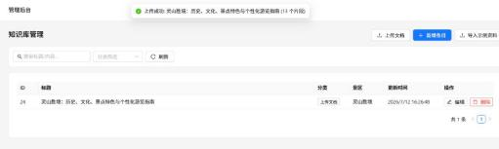
图 3.2.1 知识库管理操作截图

3.3 魔珐星云数字人配置

3.3.1 数字人应用与 SDK 配置
系统数字人功能由魔珐星云数字人 Web SDK 提供，前端通过 useXmovAvatar hook 动态加载 SDK 并建立会话。核心配置位于前端环境变量文件 frontend/.env：
VITE_XMOV_APP_ID / VITE_XMOV_APP_SECRET — 导游小文应用凭据
VITE_XMOV_AVATAR_2_ID / VITE_XMOV_AVATAR_2_SECRET — 导游小云应用凭据
VITE_XMOV_AVATAR_3_ID / VITE_XMOV_AVATAR_3_SECRET — 导游小灵应用凭据
VITE_XMOV_GATEWAY_SERVER — 魔珐星云会话网关地址（https://nebula-agent.xingyun3d.com/user/v1/ttsa/session）
VITE_XMOV_SDK_URL — 魔珐星云 Web SDK 地址

3.3.2 数字人会话机制
游客在云端伴游页面选择人像后，前端切换对应的 App ID / App Secret 配置，通过 useXmovAvatar hook 重新建立数字人会话。
数字人会话状态机：idle → loading-sdk → initializing → live → speaking → error，加载期间显示进度条（onDownloadProgress）。
问答完成后前端调用 speak() 方法，由魔珐星云平台完成语音合成与口型同步驱动。
游客点击"结束"可主动销毁当前会话（destroy），避免持续计费。

3.4 数据库配置
系统使用 SQLite 单文件数据库，首次启动自动建表。数据库文件位于 backend/data.db，直接复制此文件即可备份。
数据库表结构（共6 张表）：
表名 | 用途 | 主要字段
users | 用户信息 | id, phone, nickname, avatar, role, created_at
user_preferences | 用户偏好 | id, user_id,  preferred_tags, updated_at
chat_records | 对话记录 | id, user_id, question, answer, created_at
knowledge_docs | 知识条目 | id, title, content, category, tags,  created_at
feedbacks | 用户反馈 | id, user_id, rating, comment, created_at
digital_human_config s | 数字人配置 | id, name, voice_id, prompt_template,  avatar_url

4 系统使用指南 — 游客端

4.1 系统访问与登录

4.1.1 浏览器访问
在浏览器地址栏输入 https://localhost:5173 ，进入系统首页。
https://localhost:5173游客首次进入系统时，会播放"乘云而入"开屏入场动画：全屏展示灵山破晓大图，右侧竖排显示"灵山胜境"标题与副标题。点击屏幕任意区域后触发"破雾"淡出动画，平滑露出系统首页。开屏仅在首次进入时播放（基于 sessionStorage 缓存），会话内刷新页面将直接跳过。

4.1.2 用户注册与登录
. 点击底部导航栏“我的 ”图标进入个人中心
. 注册：输入手机号，获取验证码，设置密码完成注册
. 登录：输入已注册的手机号和密码，点击登录
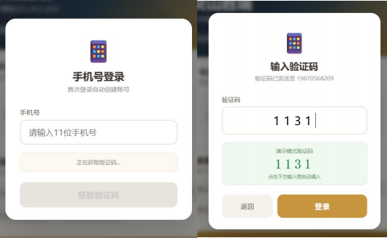
图 4.1.1 登录/注册页面截图

4.2 景区导览

4.2.1 景点查看
. 点击地图上的景点标记，弹出景点信息卡片
. 点击“查看详情 ”进入景点详细介绍页
. 详情页提供“语音讲解 ”按钮，点击可播放该景点的专业语音导览

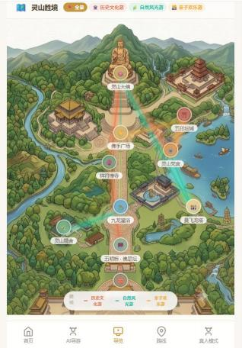
图 4.2.1 景区手绘导览地图截图

4.3 智能问答

4.3.1 文本问答
. 在输入框中输入景区相关问题，如“灵山大佛有多高？ ”“九龙灌浴什么时候表演？ ”
. 系统基于 RAG 知识库检索相关内容，结合大模型生成精准回答
. 回答内容会同时展示文字并自动语音播报

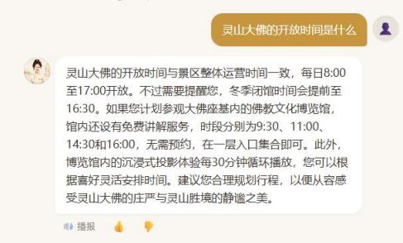
图 4.3.1 文本问答交互页面截图

4.3.2 语音问答
. 点击输入框左侧的麦克风图标，开始语音输入
. 浏览器首次会请求麦克风权限，点击“允许 ”
. 对着麦克风说出问题，系统自动将语音转为文字并发送

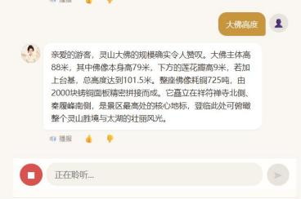

图 4.3.2 语音问答交互页面截图

4.3.3 典型问题示例

问题类别 | 示例问题 | 回答要点
景点数据 | 灵山大佛有多高？ | 大佛通高 88 米
文化典故 | 九龙灌浴有什么寓意？ | 源于佛经故事，象征佛陀诞生
建筑特色 | 梵宫的建筑风格？ | 融合佛教文化与现代建筑
游览信息 | 景区开放时间？ | 通常 8 :00-17 :00

4.4 AI 数字人交互
数字人页面是系统的亮点功能，提供沉浸式的AI 数字人导游交互体验。
. 底部导航栏点击“AI 导游 ”图标进入
. 页面加载魔珐星云数字人形象（通过 Web SDK 动态加载，无需本地引擎）
. 数字人根据回答内容通过魔珐星云平台驱动口型同步和语音播报
. 人像切换：顶部选择导游小文 / 导游小云 / 导游小灵，切换数字人会话
. 语音交互：点击麦克风按钮，后端 faster-whisper 识别后进入问答流程
. 会话控制：点击"连接"建立会话、"结束"销毁会话（避免持续计费）
. 加载进度：首次连接显示模型下载进度条（onDownloadProgress）


图 4.4.1 数字人交互页面截图

4.5 路线推荐
路线推荐页面根据游客兴趣偏好，智能推荐游览路线。

路线名称 | 适合人群 | 时长 | 涵盖景点
历史文化之旅 | 历史爱好者 | 约 3 小时 | 灵山大佛、梵宫、祥福禅寺
自然风光之旅 | 自然爱好者 | 约 2.5 小时 | 九龙灌浴、五印坛城
亲子欢乐之旅 | 家庭游客 | 约 4 小时 | 灵山大佛、互动体验馆

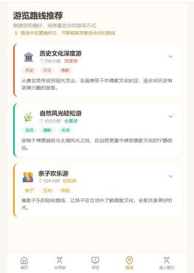

图 4.5.1 路线推荐页面截图

4.6 个人中心
. 个人信息：查看和编辑昵称、头像、手机号
. 游览偏好：设置感兴趣的景点类型（历史/自然/文化/亲子）
. 意见反馈：对服务进行评分和留言

— —
21

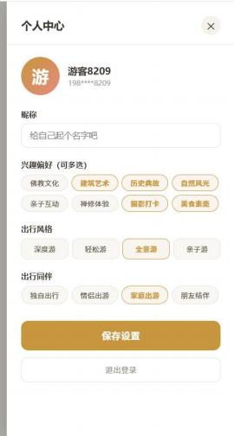

图 4.6.1 个人中心页面截图

5 系统使用指南 — 管理后台
管理后台为景区管理人员提供全面的系统管理能力。

5.1 访问入口
在浏览器地址栏输入 https://localhost:5173/admin 进入管理后台。

— —
22

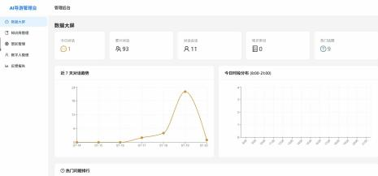
图 5.1.1 管理后台整体页面截图

5.2 数据大屏
. 核心指标卡：今日服务人次、本周服务人次、热门问答 Top 5
. 7 天趋势图表：服务人次趋势折线图、满意度趋势
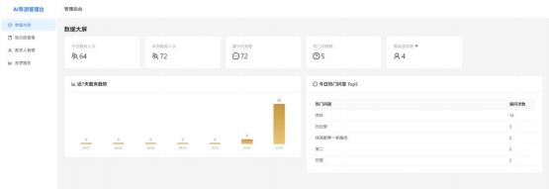
图 5.2.1 数据大屏页面截图

5.3 知识库管理
. 知识条目列表：分页展示，支持搜索和筛选
. 新增条目：点击“新增 ”按钮，填写标题、 内容、分类、标签后保存
. 批量导入：点击“导入 ”选择.docx 文件，系统自动解析
. 示例资料：点击“导入示例资料 ”加载灵山胜境标准知识库

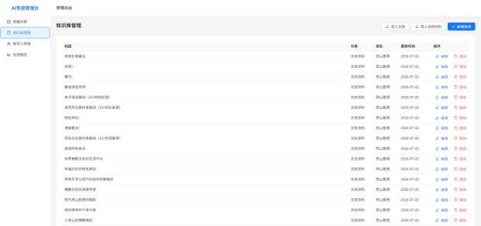
图 5.3.1 知识库条目编辑截图

5.4 数字人形象管理
. 角色卡片： 以卡片形式展示 4 位数字人角色
. 角色切换：点击目标角色的“应用 ”按钮，系统自动切换
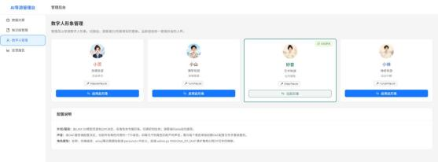
图 5.4.1 数字人角色管理页面截图

5.5 游客管理与反馈报告
. 游客管理：展示注册游客列表、对话统计、活跃度分析。
. 反馈报告：满意度统计、每日趋势、游客关注点分析。

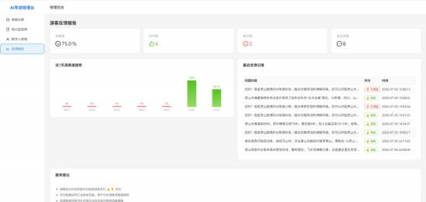
图 5.5.1 反馈报告页面截图

6 系统运维与维护

6.1 数据备份与恢复

数据 | 路径 | 备份方法 | 恢复方法
业务数据库 | backend/data.db | 复制文件保存 | 替换 data.db 后重启
向量数据库 | backend/chroma_db/ | 复制整个目录 | 替换目录后重启
配置文件 | backend/.env | 复制文件保存 | 还原.env 文件
旦 建议每天备份一次 data.db，每周完整备份一次 chroma_db 目录。

6.2 服务管理

操作 | 本地部署命令 | Docker 命令
启动 | python main.py | docker compose up -d
停止 | Ctrl+C | docker compose down
重启 | 重新启动进程 | docker compose restart
查看日志 | 控制台输出 | docker compose logs -f

6.3 性能监控
. API 延迟：监控 /api/chat/send 等核心接口响应时间，正常应 2-5 秒
. DeepSeek API 余额：定期登录 https://platform.deepseek.com 查看
. 系统资源：监控 CPU、内存、磁盘使用

7 常见问题与故障排除

7.1 部署问题

问题 | 可能原因 | 解决方案
后端报错 DEEPSEEK_API_KEY未设置 | .env 文件缺失 | 复 制 .env.example为 .env，填写 API Key
对 话 返 回 402 Payment Required | DeepSeek API 余额不足 | 登录 DeepSeek 平台充值
Docker 容器启动后立即退出 | 环境变量未配置 | 检查 .env 文件和端口占用

7.2 运行时问题

问题 | 可能原因 | 解决方案
知识库检索无结果 | 知识库为空 | 管理后台点击“ 导入示例资料 ”
语音输入无反应 | 麦克风权限未开启 | 检查浏览器地址栏麦克风权限设置
数字人页面黑屏 | 魔珐星云 SDK 连接失败或 App 凭据无效 | 检查 frontend/.env 中 App ID/Secret 配置，重启前端
对话响应慢(>10 秒) | 网络延迟或 Whisper 模型过大 | 切换 Whisper 为 base 模型

7.3 局域网访问配置
如需在同一局域网下的其他设备访问系统：

python -c "import socket; s=socket.socket(socket.AF_INET,socket.SOCK_DGRAM); s.connect(('10.255.255.255',1)); print(s.getsockname()[0])"

. 其他设备通过 https://本机 IP:5173 访问
. 首次访问需信任自签名证书（浏览器 → 高级 → 继续前往）

8 最佳实践与性能优化

8.1 部署环境选型建议

场景 | 推荐方案 | 说明
个人开发调试 | 方案 A：本地部署 | 灵活调试
团队协作开发 | 方案 B：Docker 部署 | 环境一致
比赛演示/展览 | 方案 C：魔珐星云数字人配置 | 完整功能展示
云服务器部署 | 方案 B + Nginx 反向代理 | 公网可访问

8.2 性能调优
. LLM 推理参数：Temperature 控制在 0.3-0.7，Max Tokens 控制回答长度
. 流式输出：启用流式响应减少用户等待感知
. Whisper 模型选型：base 模型在精度和速度间平衡最佳
. TTS 缓存：重复的TTS 请求可缓存音频文件，减少API调用

8.3 安全建议
. API密钥保护：通过环境变量注入，不硬编码在代码中
. 生产环境 HTTPS：使用正式 SSL 证书（如 Let's Encrypt）
. CORS 配置：生产环境中将 allow_origins 从 "*" 改为具体域名
. 日志脱敏： 日志中不记录手机号、密码等敏感信息

附录

附录 A：环境变量完整参考表

变量名 | 类型 | 默认值 | 说明 | 必填
DEEPSEEK_API_KEY | string | - | DeepSeek API密钥 | ☑
DEEPSEEK_BASE_URL | string | https://api.deepseek.com | API基础地址 | 否
DEEPSEEK_MODEL | string | deep seek-chat | 模型名称 | 否
WHISPER_MODEL | string | base | Whisper 模 型规格 | 否
TTS_VOICE | string | zh-CN-XiaoxiaoNeural | 默认 TTS 声线 | 否

附录 B：API 接口参考手册

方法 | 路径 | 说明 | 请求参数
POST | /api/chat/send | 发送对话消息 | question (string), userId (int)
POST | /api/chat/v1 | OpenAI 兼容端点 | messages (array), model (string)
GET | /api/chat/history | 获取对话历史 | userId (int), page (int)
POST | /api/voice/tts | 文本转语音 | text (string), voice (string)
POST | /api/voice/asr | 语音转文本 | audio (file)
POST | /api/user/login | 手机号登录 | phone (string), code (string)
GET | /api/admin/dashboard | 数据大屏统计 | -
GET | /api/admin/knowledge | 知识库列表 | 搜索、分类参数
POST | /api/admin/knowledge | 新增知识条目 | title (string), content (string)
POST | /api/admin/import- demo | 导入示例资料 | -
PUT | /api/admin/digital- humans/ :id | 切换数字人角色 | id (int)
GET | /api/admin/reports | 反馈报告数据 | -

附录 C：端口一览表

端口 | 服务 | 说明
5173 | Vite 前端服务器 | 前端页面(HTTPS)
8000 | FastAPI 后端服务 | RESTful API

附录 D：魔珐星云数字人配置卡

数字人人像 | 环境变量 | 风格标签 | 适用场景
导游小文 | VITE_XMOV_APP_ID/SECRET | 通用导览 | 通用导览、首次游览
导游小云 | VITE_XMOV_AVATAR_2_ID/SECRET | 文化讲解 | 文化爱好者、深度游
导游小灵 | VITE_XMOV_AVATAR_3_ID/SECRET | 禅意讲解 | 禅修体验、静心之旅

